23. MOUNTAIN BIKE HUSQVARNA CUP – VODICE 2023
UCI CLASS 1

Pravila utrke

Datum utrke | Nedjelja, 16.04.2023.
Vrsta utrke | UCI Class 1, HUSQVARNA Kup Hrvatske – kategorija A
Format | XCO FORMAT (Olympic Format), kružna staza – 5.000 m
UCI C1 | ELITE M, ELITE W, JUNIORI M, JUNIORKE
Kup Hrvatske A | ELITE M, ELITE W, JUNIORI, JUNIORKE, KADETI, KADETKINJE, VETERANI A, VETERANI B, VETERANI C, VETERANI D,  SPORT, REKREATIVCI

Prijave su moguće on-line putem obrasca na https://www.stoperica.live/ ili na e-mail stoperica.timing@gmail.com do 14.04. do 23:59 sati. Prijave su moguće i do dana održavanja utrke. Za sve prijave od nakon 14.04. u 23:59 sati, startnina se uvećava za 13 eura. Prilikom prijave obavezno navesti i osobe u pratnji. Prijavljeni vozači se mogu odjaviti do 12:00 sati 15.04.2023., u protivnom će se naplatiti startnina matičnom klubu vozača. U slučaju kašnjenja kod registracije, a organizator prihvati nastup natjecatelja, isti plaća dodatnu startninu u iznosu od 13 eura (po osobi), uz moguću odgodu starta za odgovarajuće vrijeme. Novac prikupljen od naknadnih prijava i registracija skuplja pomoćnik glavnog suca i uplaćuje na račun HBS.

Utrke se održava prema pravilima UCI, HBS i odredbama ovog Pravilnika. Vozači voze na vlastitu odgovornost. Organizator ne snosi odgovornost za djela učinjena od strane vozača prema trećim osobama. Utrka se vozi bez obzira na vremenske uvjete.

Startnine molimo uplatiti na žiro račun BBK Orlov krug HR0623900011199002795
a iznimno u gotovini prilikom registracije za utrku:

ELITE M&W, JUNIORI, JUNIORKE 25 €
VETERANI, SPORT, REKREATIVCI, KADETI 15 €
UCI registriranih Elite MTB timova nema startnine

Nelicencirani vozači - svi vozači koji nemaju godišnju licencu a žele se natjecati u kategorijama SPORT, REKREATIVCI i VETERANI, moraju izraditi jednodnevne licence. Iznos od 10 EUR za jednodnevnu licencu dužni su uplatiti na žiro račun BBK Orlov krug HR0623900011199002795, a potvrdu u uplati i prijavu dostaviti najkasnije do 12:00 sati 14. 04.2023.. Na dan utrke nelicencirani natjecatelji dužni su ispuniti i potpisati zahtjev za izdavanje jednodnevne licence. Nelicencirani vozači koji nemaju jednodnevnu licencu izdanu od HBS-a neće moći nastupiti na utrci!

Najbliža bolnica – Opća bolnica Šibenik, Stjepana Radića 83, 22000 Šibenik udaljenost 15 km.
Lokacija GPS
PROGRAM:
Subota, 16.04.2023.
- u subotu je moguć obilazak staze od 8:30-14:30 17:30-19 h
- registracija i podjela startnih brojeva i akreditacija kod caffe bara Sunčani sat, Trg dr. F. Tuđmana - Vodice, od 19.30 do 21.00 sat Lokacija GPS
Nedjelja, 16.04.2023.
- trening (staza je otvorena do 08:30 sati)
- registracija i podjela startnih brojeva na startno-ciljnoj ravnini - od 08:00 h
- Kadeti, Sport, Rekreativci, Veterani – registracija do 09:00 h
- sastanak vođa timova – startno-ciljna ravnina u 09.50 h

- Elite M, Elite W, Juniori – registracija do 11:30 h
- sastanak vođa timova – startno-ciljna ravnina u 12.20 h
Lokacija GPS

RASPORED UTRKA PO KATEGORIJAMA:
Start | Kategorija | Krugova | Dužina kruga | Dužina staze | Očekivano vrijeme
10:00  (09:45 box) | Sport | 4 | 5.000 m | 20.000 m | 01 h 20 m
 | Rekreativci | 2 | 5.000 m | 10.000 m | 00 h 40 m
 | Kadeti (M,W) | 2 | 5.000 m | 10.000 m | 00 h 40 m
 | Veterani A,B | 4 | 5.000 m | 20.000 m | 01 h 15 m
 | Veterani C,D | 3 | 5.000 m | 15.000 m | 01 h 00 m
12:30  (12:15 box) | Elite M/U23 | 6 | 5.000 m | 30.000 m | 01 h 20 m  - 1h 40 m
 | Elite W/23 | 4 | 5.000 m | 20.000 m | 01 h 20 m  - 1h 40 m
 | Juniori M | 4 | 5.000 m | 20.000 m | 1h 00m  -1h 15m
 | Juniori W | 3 | 5.000 m | 15.000 m | 1h 00m  -1h 15m

Broj krugova za svaku pojedinu kategoriju podložan je promjeni temeljem odluke glavnog suca i direktora utrke.
Redoslijed prozivke biti prema aktualnom UCI ranku, te prema redoslijedu prijava za natjecatelje bez bodova (osim u slučaju da su vozači bez bodova svi članovi hrvatskih klubova, kada će se primijeniti redoslijed HR kupa). Obvezu nošenja transpondera -čip (na zglobu), preuzimanje sat vremena prije utrke i vraćanje transpondera -čip neposredno poslije utrke.

UCI BODOVI
Elite: 60 - 40 - 30 - 25 - 20 - 18 - 16 - 14 - 12 - 10 - 8 - 6 - 4 - 2 - 1
Juniori: 20 - 18 - 16 - 14 - 12 - 10 - 8 - 6 - 4 - 2

Podjele i akreditacija za F/TZ kod preuzimanja brojeva i obavezna je u F/TZ zoni.
Natjecatelji uhvaćeni za krug biti će isključivani na ciljnoj crti.
Tuševi za natjecatelje u OŠ Vodice Lokacija GPS

Najbliža bolnica – Opća bolnica Šibenik, Stjepana Radića 83, 22000 Šibenik udaljenost 15 km.
Lokacija GPS

PROGLAŠENJE POBJEDNIKA:

Proglašenje pobjednika za sve kategorije bit će na startno ciljnoj ravnini pola sat nakon završetka utrke.

NOVČANE NAGRADE:

Position | Elite & U23 (M) | Elite & U23 (W) | Juniors (M) | Juniors (W)
1. | 420 EUR | 420 EUR | 91 EUR | 91 EUR
2. | 350 EUR | 350 EUR | 70 EUR | 70 EUR
3. | 280 EUR | 280 EUR | 56 EUR | 56 EUR
4. | 210 EUR | 210 EUR | 46 EUR | 46 EUR
5. | 175 EUR | 175 EUR | 39 EUR | 39 EUR
6. | 140 EUR | 140 EUR | 32 EUR | 32 EUR
7. | 105 EUR | 105 EUR | 28 EUR | 28 EUR
8. | 88 EUR | 88 EUR | 21 EUR | 21 EUR
9. | 70 EUR | 70 EUR | 18 EUR | 18 EUR
10. | 35 EUR | 35 EUR | 14 EUR | 14 EUR
Total |  |  |  | 4.576 EUR

PEHARI:

- za prva tri mjesta u kategorijama: Elite (M,W), Juniori (M,W), Kadeti (M,W), Veterani, Sport,
Rekreativci
-za prva tri mjesta u poretku klubova (HR)

KONTAKT: info@orlovkrug.hr +385 (0)912789766 +385958018373

KARTA STAZE:

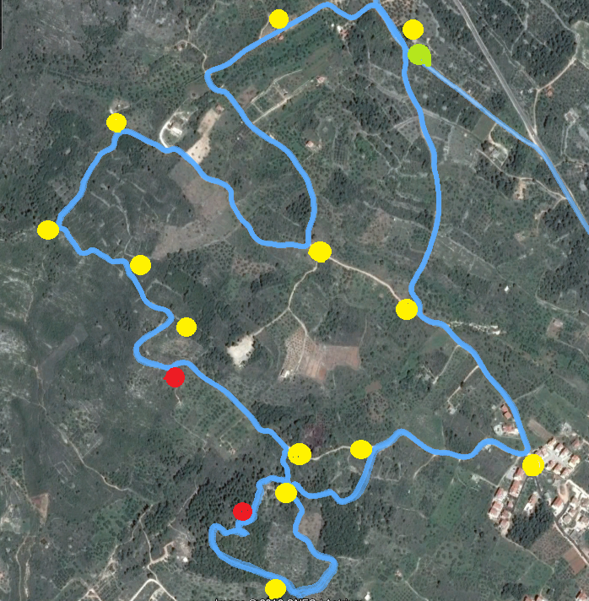
Žuto – Redari
Crveno – Po 2 člana GSS-a (spust)
Zeleno – Vozilo hitne pomoći i doktor

PROFIL STAZE:

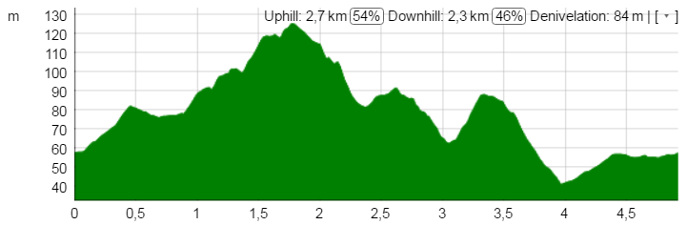

DOLAZAK:

Na glavnoj cesti koja spaja Vodice-Tribunj, nakon prolaska table Tribunj skrenuti u prvu ulicu desno.
Nakon 100 metara počinje makadamski put na kojem će biti počatak dječje utrke.
Ima dovoljno mjesta za parikranje automobila.

SMJEŠTAJ:

Sve informacije o smještaju u Vodicama dostupne su na web stranici Turističke zajednice grada Vodica - www.vodice.hr

BRDSKO-BICIKLISTIČKI KLUB « ORLOV KRUG »
HRVATSKIH BORACA 34
22211VODICE
tel: 095 501 1111
OIB: 68305164949

www.orlovkrug.hr info@orlovkrug.hr

